试卷格式标准—终极版（标准的不能再标准的模板）

- 题头（试卷和答题卡的）都要求对其，编号不用管，我来编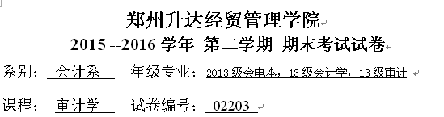
如果年级专业太长，可以缩小字号，但是系统默认的为四号字

2.内容中，除了“一、单项选择题（本题共10小题，每小题1分，共10 分。）”一之后用的是顿号“、”，其他题目中都需要规范为“.”(实心点)。

3.对齐，通篇对齐。

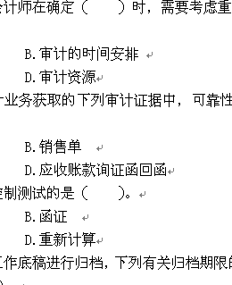
建议：所有选择题的选项要么四行，要么两行，这样有利于对齐。（大家看上文中的通篇BD选项和下一个BD选项都是对齐的。）

4.表格中的字和数字，位置方式如下图。（表格大小对齐）

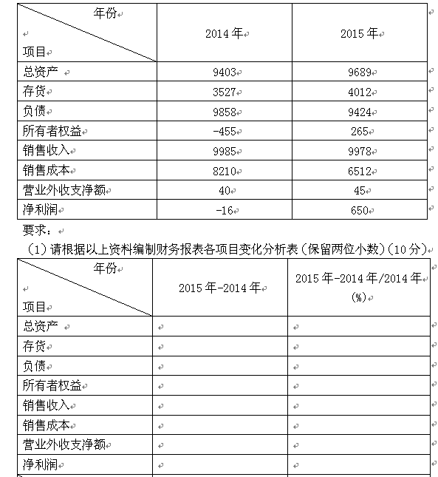
5，没有硬性规定试卷内容的字号为多少，但是还是建议大家把试卷内容的字号改为小四，这样的话，试卷整体显得规范。不要太过于纠结“试卷一定是四页”这个问题，试卷是五页，六页，七页都可。但是答题卡一定要为偶数页，便于以后的装订和封卷。

